**★★★☆☆**

**題組：Problem Set Archive** **with Online Judge**

**題號：10664: Luggage**

**解題者：賴琮翰**

**解題日期：2021年5月20日**

**題意：**

輸入m組測資，每組測資包含n個(1<=n<=20)行李箱的重量(重量為整數)。

現在有兩台車來載行李，判斷是否能找到某種分法，讓兩車所載行李箱總重量相同。

**題意範例：**

[Sample Input]

3 🡺 3組測資

1 2 1 2 1

2 3 4 1 2 5 10 50 3 50

3 5 2 7 1 7 5 2 8 9 1 25 15 8 3 1 38 45 8 1

[Sample Output]

NO

YES

YES

**解法：**

* 1. 先判斷總重是否為偶數，如果不是偶數則輸出NO。
  2. 把資料sort後，用遞迴的方法討論每個行李箱要不要被選擇，選擇過程中刪除超出範圍的路徑。
  3. Recursive Case
     1. 當前element大於目標 🡺 (不選element，目標不變)
     2. 當前element小於目標

🡺 (選element，目標減去element的值)

|| (不選element，目標不變)

* 1. Base Case
     1. 當前element等於目標 🡺 return true
     2. 已經找過所有element 🡺 return false

1. 找到可行解輸出YES，反之輸出NO。

**解法範例：**

1 2 2 3 3 4 5 10 50 50

//用branch and bound tree來表達

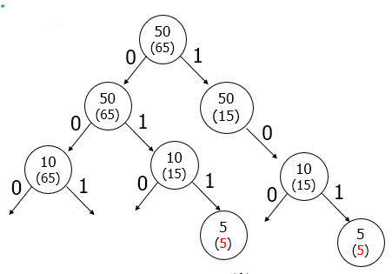

//此題return true，輸出YES

**討論：**

此題由於測資較小，若改使用dp法會比較快。

**程式：**

#include <iostream>

#include <algorithm>

#include <vector>

#include <string>

#include <cctype>

using namespace std;

bool SOS(vector<int>,int,int);

int main()

{

int testNum;

string input;

cin >> testNum;

cin.ignore();

for(int i=0;i<testNum;i++)

{

vector<int> subset;

int total=0;

bool flag=false;

getline(cin,input);

for(int j=0;j<input.size();j++)

{

int temp=0;

if(isdigit(input[j]))

{

while(isdigit(input[j]))

{

temp*=10;

temp+=input[j]-'0';

j++;

}

subset.push_back(temp);

}

}

for(int j=0;j<subset.size();j++)

total+=subset[j];

if(total%2!=0)

cout << "NO" << endl;

else

{

total=total/2;

sort(subset.begin(),subset.end());

if(SOS(subset,subset.size(),total))

cout << "YES" << endl;

else

cout << "NO" << endl;

}

}

}

bool SOS(vector<int>set,int n,int sum)

{

if(sum==0)

return true;

if(n==0&&sum!=0)

return false;

if(set[n-1]>sum)

return SOS(set,n-1,sum);

return SOS(set,n-1,sum)||SOS(set,n-1,sum-set[n-1]);

}